**PRESSMEDDELANDE**2018-05-28

FEI sponsrar Uddevalla Symposium

**Internationell konferens på temat mångfald och entreprenörskap lockar forskare från 20 länder**

**Mångfald, innovation och entreprenörskap är temat för den internationella forskarkonferensen Uddevalla Symposium 14-16 juni som i år hålls i Luleå.**

**– FEI arbetar för att stödja utbildning och innovation genom hela livet. Uddevalla Symposium är en stor internationell konferens som samlar kunskap från hela världen, vilket resulterat i cirka 50 publikationer genom åren. Vi är glada och stolta över att ha möjlighet att ge ett betydande ekonomisk bidrag till genomförandet, säger Magnus Rolf, vd på FEI.**

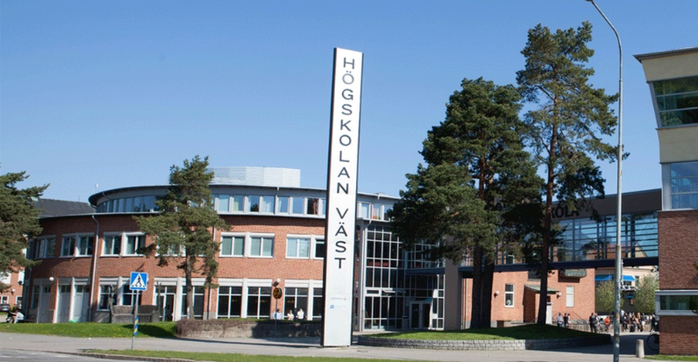Totalt samlas ett hundratal forskare från mer än 20 länder på Uddevalla Symposium nummer 21 som går av stapeln vid Luleå tekniska universitet 14-16 juni 2018.

Högskolan Väst anordnar Uddevalla Symposium. Foto: Högskolan Väst

– Det är alltid en spännande och dynamisk miljö när många från olika länder samlas, i år blir det exotiskt för många att komma till Luleå, nära polcirkeln och midnattssol, säger Iréne Bernhard, ordförande i organisationskommittén och aktiv forskare.

Årets Uddevalla Symposium har temat mångfald, innovation och entreprenörskap sett ur ett lokalt, regionalt, nationellt och internationellt perspektiv. Sedan ett antal år har Luleå tekniska universitet bedrivit forskning kring just entreprenörskap och innovationer.

– Professorerna Malin Malmström och Joakim Wincent har tillsammans med sina kollegor nyligen presenterat forskning kring utmaningarna som företagare på landsbygden står inför. De vill öka kunskapen om villkoren för entreprenörer på landsbygden eftersom de menar att det är ett ämne som varit eftersatt, säger Iréne Bernhard.

Uddevalla Symposium är ett samarbete mellan Högskolan Väst, Trollhättan, Jönköping International Business School och George Mason University i Washington, USA. Tidigare konferenser har bland annat hållits i Trollhättan, London, Kyoto, Kansas City, Washington och Fredrikstad.

**Internationella profiler och aktuella ämnen**

De olika forskarna kommer att diskutera entreprenörskap utifrån ett brett spektrum och titlarna på föreläsningarna är bland annat:

* Global Innovation Ecosystems and the Heterogeneity of Domestic Entrepreneurship
* Anchoring Forward the Grand Challenge of Eradicating Homelessness
* Building Entrepreneurship in Regions Through Social Incubation and ‘Engaged Universities’: The Relevance of Learning and Context for Growth
* Working for an Entrepreneur
* Self-Employment and Well-Being Across Institutional Contexts

*Bland de 11 inbjudna experttalarna finns:*

Sarah Jack, professor vid Lancaster University i Storbritannien, som till hösten blir den första innehavaren av Jacob och Marcus Wallenbergs professur i hållbar och innovativ företagsutveckling vid Handelshögskolan i Stockholm.

Shaker A. Zahra, Carlson School of Management, University of Minnesota i USA som är professor i entreprenörskap och har vunnit Global Award for Entrepreneurship Research.

Kristina Nyström, nationalekonom från Kungliga Tekniska Högskolan i Stockholm, expert på arbetsrörlighet och entreprenörskap och utsågs till ledamot i det vetenskapliga rådet vid Tillväxtanalys av regeringen förra året.

Läs mer om Uddevalla Symposium och anmäl dig till eventet här: <https://symposium.hv.se/>

**För ytterligare information:**Magnus Rolf, vd FEI, 0708-60 61 52, [magnus.rolf@fei.se](mailto:magnus.rolf@fei.se)   
Magnus Sjöbäck, presskontakt FEI, 0704-45 15 99, [magnus.sjoback@greatness.se](mailto:magnus.sjoback@greatness.se)